­­­­­­­­ <【Phase 4】DC542低配_Launcher-需求文档>

MRD文档

版本 <1.0>

目录

1. 需求介绍 4

2. 需求内容 5

2.1. 首页Launcher结构 5

2.2. 各模块功能详述 5

2.2.1. 系统状态栏 5

2.2.2. 情感化卡片区 5

2.2.3. 小卡片应用 7

2.2.4. 底部Bar （Persistent Bar） 10

2.2.5. 开机动画 10

2.2.6. 车型配置功能差异化清单 10

2.2.7. 物理按键 11

2.3. 情感化卡片策略&详细功能 12

2.3.1. 首页内容 12

2.3.2. 负一屏内容 17

2.3.3. 右一屏内容 19

2.4. 全部应用功能 20

版本更改记录

|  |  |  |  |  |
| --- | --- | --- | --- | --- |
| **日期** | **版本** | **更改描述** | **审核** | **作者** |
| <2020/2/6> | <1.0> | 初稿 | 孙颖 | 朱诗韵 |

# 

# 需求介绍

* 需求时间：
* 软件发布时间：2020年4月；
* 是否需要下线：否。
* 需求方：产品
* 相关产品：小度车载OS
* 背景／目的：

首页Launcher是小度车载OS标准版本UI中最核心的部分，定义了系统的首页框架、风格、策略。

# 需求内容

## 首页Launcher结构

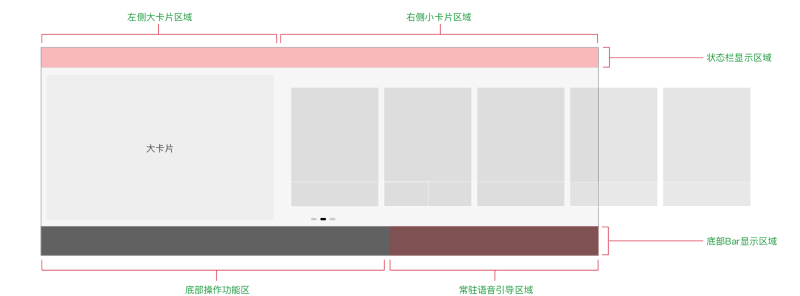

## 各模块功能详述

### 系统状态栏

#### 2.2.1.1功能描述

系统状态栏常驻系统 ，定位于展示需常驻展示的变化较频繁的信息，以及全局功能的功能入口。

## 2.2.1.2状态栏位置

置于首页顶部粉色区域：



### 2.2.1.3常规状态

横屏状态栏中包含：

（1）系统时间（12小时制显示am/pm，24小时不显示）；

（2）其他常用状态：AAR净化器，未读消息，信息OTA升级，无线充电，蓝牙，热点，卫星信号，wifi，运营商信号。

注：蓝牙只显示两种状态； 后续可能会依据项目需求增加新图标显示。

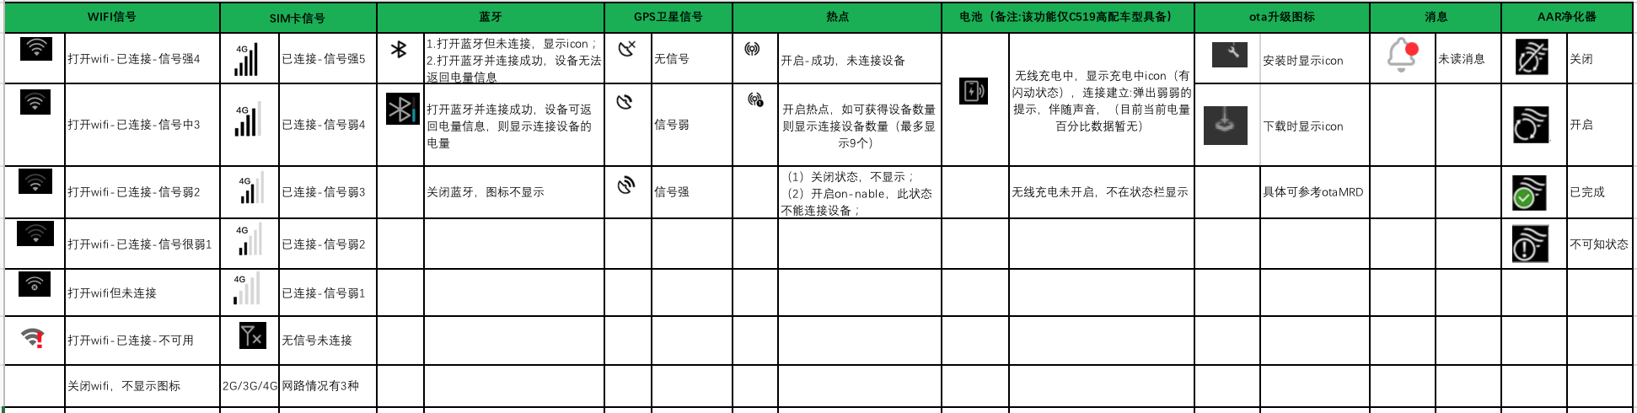

### 2.2.1.4 屏保状态

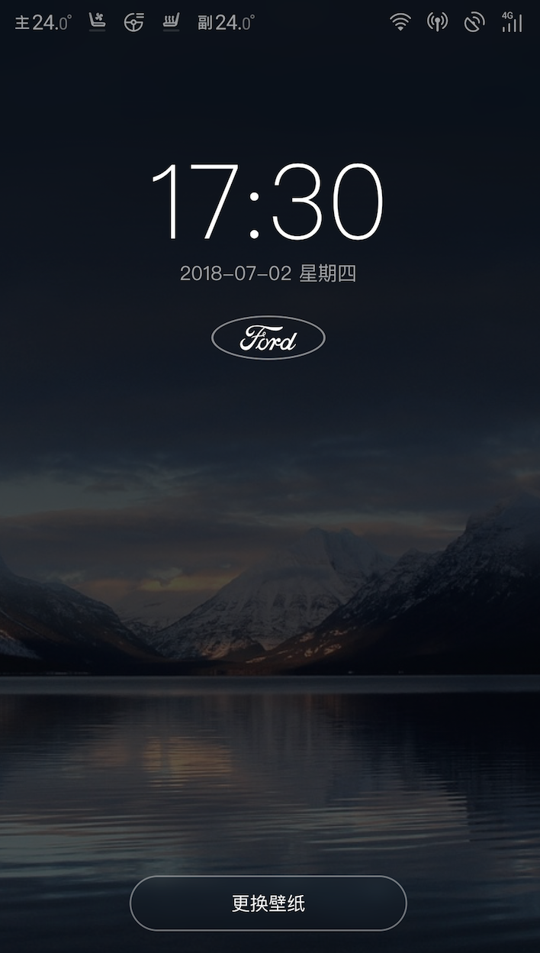

竖屏示意图，具体图标见设计稿，屏保具体策略见 calmscreen MRD。

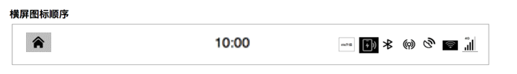

屏保状态下，横屏状态栏无变化：

（1）home键（首页）、系统时间（12小时制显示am/pm，24小时不显示）；

（2）右侧其他常用状态：AAR净化器、未读消息，OTA升级，无线充电，蓝牙，热点，卫星信号，wifi，运营商信号。

### 情感化卡片区

#### 2.2.2.1功能描述

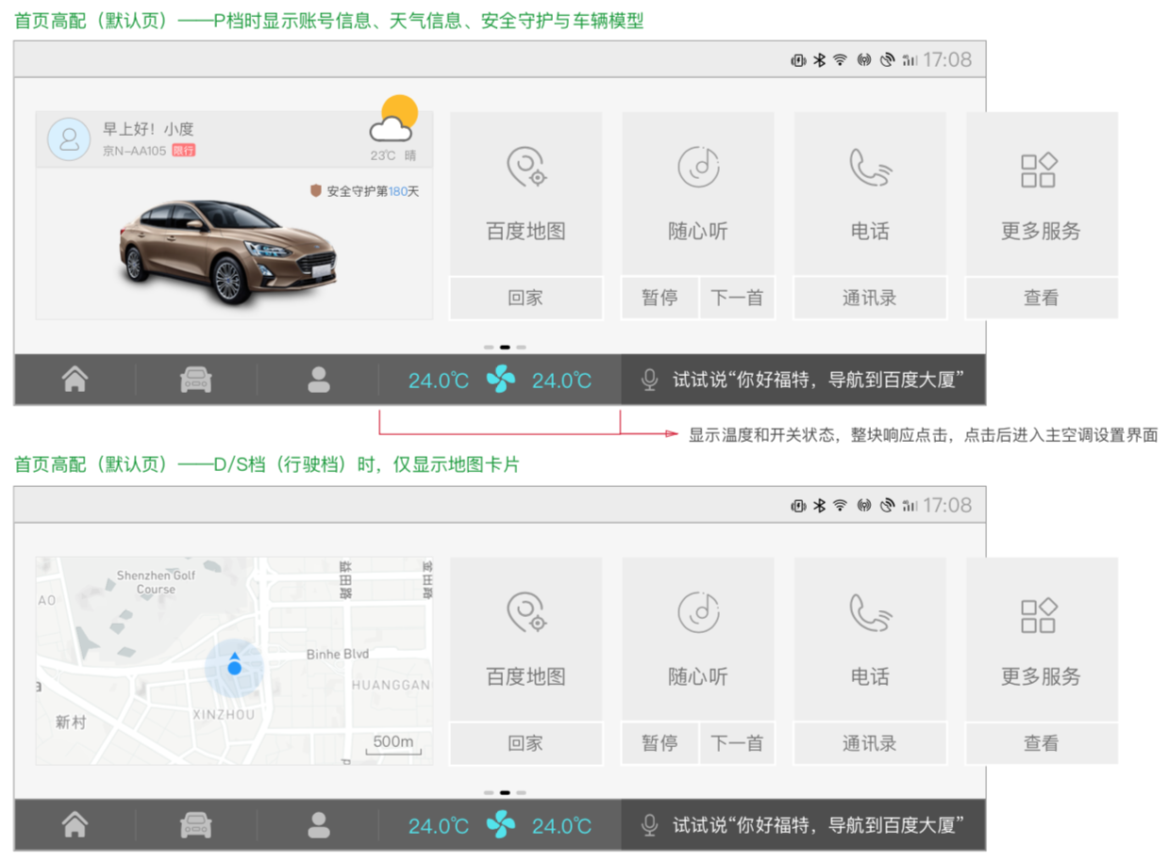

示意图（仅供参考，具体实现以下方文字描述为准）

1、定位：仅仅是车，更是行车伙伴；

2、车辆卡片：提供人和车的情感化触点：车辆卡片；

注：车辆卡片上，是否要显示天气信息以及具体显示方式待定；

3、地图卡片：提供轻导航模式下的地图概览；

4、天气信息：根据周边天气的差异，塑造情感化氛围；

首页静止状态默认是 （车辆卡片，天气和账号信息，半屏小卡片信息），向右滑动到负一屏幕（车辆信息+语音卡片），向左滑动到右一屏（应用小卡片）。

预留空间语音操作；触发语音指令时，对话框覆盖该区域，且Home 键需要保留。

### 小卡片应用

#### 2.3.3.1功能描述

展示高频应用以及快捷入口，可左右滑动。

从左到右依次为：百度地图、随心听**、**蓝牙电话、智能小程序（商务待定），随心看，电影购票，智慧停车场，更多服务；

更多服务中可设置高频应用到首页小卡片区域展示，用户可自行调整顺序显示。

#### 2.3.3.2卡片示意

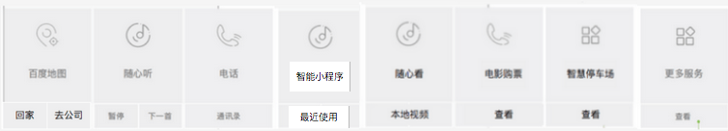

#### 2.3.3.3展示策略

|  |  |  |
| --- | --- | --- |
| **卡片名称** | **快捷功能** | **后台运行** |
| 地图 | （1）快捷入口：包含【回家】和【去公司】2个入口；  （2）点击效果：点击【回家】和【去公司】快捷入口后，跳转到算路结果页（如未设置家和公司的地址，点击快捷入口后跳转地图内【家和公司地址】设置页面）。无网络情况点击，弱提示。 | 小卡片状态切换策略：  （1）地图未开启导航状态：展示小卡片名称和默认背景图片，【回家】和【去公司】2个快捷入口；  （2）地图导航开启状态：展示小卡片名称和默认背景图片，快捷入口位置内容切换为【目的地信名称】，【剩余里程】和【剩余到达时间】； |
| 随心听 | （1）快捷入口：包含【暂停/继续播放】和【下一首】2个入口；  （2）点击效果：第一次进入launcher页面，未开启多媒体状态，点击【播放】【下一曲】按钮，不可播放音乐（第一次无播放列表可放）； 播放过音乐后，点击【播放】和【下一曲】按钮，可记忆播放上一次的播放列表音乐。无网络情况，点击播放和下一曲，弱提示。 | 小卡片状态切换策略：  （1）多媒体未播放状态：展示小卡片名称和默认背景图片，【暂停/继续播放】和【下一首】快捷入口；  （2）多媒体播放状态：展示当前歌曲名称（滚动显示）和歌曲图片或进度条。 |
| 蓝牙电话 | （1）快捷入口：【通讯录】；  （2）点击效果：点击小卡片进入蓝牙电话首页，点击【通讯录】跳转到蓝牙电话中的通讯录页面。 | 小卡片状态切换策略：  （1）默认状态：展示小卡片名称和默认背景图片；  （2）未接电话状态：当车机连接蓝牙电话，有未接来电时，提示用户未接电话个数（未接电话最多9个，超过9个显示省略号）；点击小卡片查看通话记录后，小卡片切换回默认状态。 |
| **智能小程序** | （1）快捷入口：【最近使用】；  （2）点击效果：点击卡片进入小程序主页，点击快捷入口进入最近使用小程序列表。 | 无特殊状态 |
| 随心看 | （1）快捷入口：【热门推荐的视频】；  （2）点击效果：点击卡片进入随心看主页，点击快捷入口进入爱奇艺-热门推荐的视频。 | 无特殊状态 |
| 电影购票 | （1）快捷入口：【最近使用】；  （2）点击效果：点击卡片上部进入小程序主页，点击最近使用—进入最近使用列表； | 无特殊状态 |
| 智慧停车场 | （1）快捷入口：【查看】；  （2）点击效果：点击卡片进入停车服务主页。 | 无特殊状态 |
| 更多服务 | 快捷入口【查看】，点击跳转到更多服务主页 |  |

特殊屏蔽情况：

（1）当蓝牙电话呼叫/接通最小化显示在launcher时，随心听、随心看及其他媒体如喜马拉雅、抖音等，所有入口和通讯录小入口置灰禁用。

（2）点击物理按键audio off， 随心听小卡片 显示 音频已关闭， 整个卡片禁用状态；

再次点击物理按键audio off/ 点击随心听小卡片， 音频关闭禁用状态消失。

### 底部Bar （Persistent Bar）

#### 2.2.4.1两种配置展示项

Trend配置下：依次为Ford icon（无点击效果）、车辆设置、个人中心、空调快捷入口、语音引导；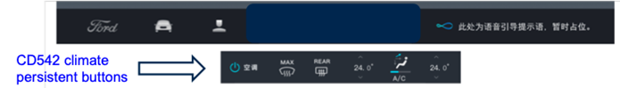

空调快捷设置支持：显示开关状态；最大除霜；后除霜；左温度；出风模式风量大小状态集成显示，并且支持整块响应点击，点击进入主空调设置页面；右温度；

Ambiente配置下：依次为Ford icon（无点击效果）、车辆设置、个人中心；空调快捷入口、语音引导。

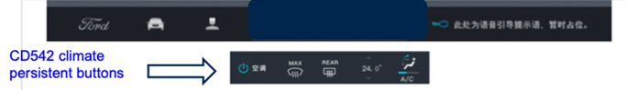

空调快捷设置支持：显示开关状态；最大除霜；后除霜；左温度；出风模式风量大小状态集成显示，并且支持整块响应点击，点击进入主空调设置页面；

注：单区空调，前排只有一个温度，不能单独调节主驾和副驾的温度。

#### 2.2.4.2整体功能分区

#### 底部栏 整体功能分区： 高频操作区域， 空调操作区域， 语音引导区域。

（1）高频操作区域：Ford icon ，车辆控制， 个人中心；

（2）空调操作区域：显示开关状态；最大除霜；后除霜；左温度；出风模式风量大小状态集成显示，并且支持整块响应点击，点击进入主空调设置页面；右温度（Ambiente配置下无）；

（3）语音引导区域： 语音icon+引导文字；

|  |  |  |
| --- | --- | --- |
| **操作区域** | **功能入口及状态** | **点击反馈** |
| 高频入口 | Ford icon | 无 |
| 车辆控制 | 进入车辆控制 |
| 个人中心 | 进入个人中心 |
| 空调入口 | 开关状态：打开/关闭；关闭状态下默认温度为22摄氏度 | 整块区域进入空调 |
| 最大除霜 |
| 后除霜 |
| 温度（左）：最低温度为15.5摄氏度，最高温度为29.5摄氏度 |
| 出风模式：除霜，吹面，吹脚 |
| 风量大小：最大风量max A/C；风量为1-7档，并有Auto模式 |
| 温度（右）（Ambiente配置下无） |
| 语音引导 | 语音icon+引导语 | 打开语音引导 |

### 开机动画

开机动画相见 电量MRD。

## 情感化卡片策略&详细功能

### 首页内容



首页包含内容：顶部天气账号信息+车辆/地图信息+ 半屏小卡片；

注：车辆卡片，点击图片要能进入360车模。

**（一）账号天气+车辆**

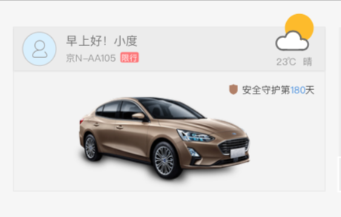

1. 天气信息：

* 结构化数据：当前温度，天气，天气图标（车辆静止状态下，车辆信息上部显示）；
* 天气类型目前支持8种：UNKNOWN-未知, SUN-晴, RAIN-雨, SNOW-雪, CLOUD-云, WIND-风, FOG-雾, SAND_STORM-沙尘暴
* 监测车辆gps的位置，如果城市发生变化，天气需要刷新。
* 新增暖心提示： 根据天气变化，对车主进行增减衣物的暖心提醒。

于首页天气数据展示区域，根据当日天气情况，对应增加显示依据天气情况的人性化温馨提示语/行车小建议，具体分类及分阶段实现计划对应提示语如下：

|  |  |  |  |
| --- | --- | --- | --- |
| 首页天气  展示区域 具体天气情况 | 温馨提示语 | 行车小建议 | 来源 |
| 晴 | 你若安好，便是晴天。 | …… | 服务端配置 |
| 云 | 多云主旋律，不会有插曲。 | …… |
| 风 | 起风了，少年的你注意。 | …… |
| 雨 | 雨是荷尔蒙，伞是一世情。 | 在大雨中行车，视线往往会受到很大影响，在能见度不佳情况下，驾驶人应及时打开前后雾灯，示宽灯等，引起前后车辆的注意。此外，要注意对方向盘的把握，尽量避免涉水行车。 |
| 雪 | 雪已到来，等你赴约。 | …… |
| 雾 | 起雾了，你迷茫吗？ | …… |
| 沙尘暴 | 沙尘天气，带好口罩哦。 | …… |

具体规划：

|  |  |
| --- | --- |
| 交付阶段 | 实现程度 |
| 一期 | 一类天气对应一句提示语 |
| 二期 | 扩充提示语库采取轮播形式（每3次不重复播放） |

2. 账号信息：

- 展示：用户名，用户头像；

- 数据源：从账号模块读取；

- 跳转：未登录，默认显示【上/下午好，福特！】引导用户登录账号，登录后可通过点击头像进入“个人中心”；登录后，显示【上/下午好，用户名！】

3. 车牌号：

- 展示：车牌号信息；如车牌号未填写，引导用户补充；首次进入需要一个引导；

- 跳转：未填写可跳转到个人中心车牌号编辑页面；

4. 道路限行图标：

- 展示：当前车牌号信息，从限行接口查询当前城市限行的数据；

- 策略：如当前城市有给出，如没有则不展示；

5. 车内外 PM2.5数值展示，数据来源于二期AAR净化设备（同竖屏）。

6.陪伴天数：

-固定文案，没登录时显示“您的信息安全盾牌”，登录后则显示“实时守护您的信息安全”。

数据来源：

1.**账号信息绑定vin后，第一次登录车机的时间：**手机绑定车辆，第一次登录车机的时间；（优选数据）版本更新和更换账号，不影响时间显示。

~~2.~~**~~账号信息绑定vin时间：~~**~~手机福特账号绑定百度账号--绑定车辆后的时间（兜底数据）；~~

- 跳转：点击安全盾牌和文字，跳转到调起安全的app；

1）登录状态：您的信息安全盾牌。

2）未登录状态：实时守护您的信息安全。

**7.车辆和地图卡片 切换策略：**

1）自动档策略：IVI启动状态，静止挡（挂Ｐ档）：默认是车辆卡片；行驶挡（挂D/ L/N档）：进入行车模式，展示地图卡片（默认是定位模式，如果输入了目的地，进入导航模式）；

2）.手动挡策略： IVI启动状态，静止挡（挂N挡）：默认是车辆卡片；行驶挡（挂12345）：进入行车模式，展示地图卡片（默认是定位模式，如果输入了目的地，进入导航模式）；

|  |  |  |
| --- | --- | --- |
| **策略类型** | **静止状态：切换到车辆大卡片** | **运动状态：切换到地图大卡片** |
| 自动挡 | 停车挡：P（park） | ~~倒档：R（reverse）~~ |
|  | 空挡：N（neutral） |
|  | 行车挡：D（drive） |
|  |  | 运动档/低速下坡档：S/L |
| **策略类型** | **静止状态：切换到车辆大卡片** | **运动状态：切换到地图大卡片** |
| 手动档 | 空挡：N（neutral） | 1，2，3，4，5行车档 |
|  | ~~倒档：R（reverse）~~ |

|  |  |  |  |
| --- | --- | --- | --- |
|  |  |  |  |

#### （二）地图信息

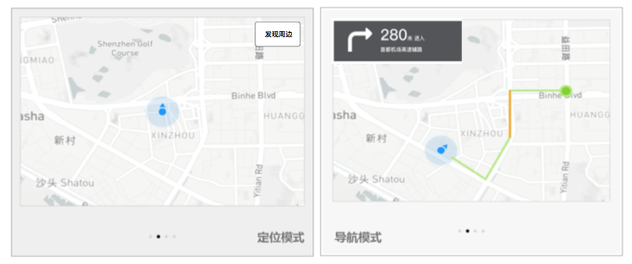

i. SYNC和Banma的行为数据：85%的时间停留在Home Screen；

ii.首页地图是SYNC系统的已有功能，希望能够在福特车型上延续。

支持两种模式：定位模式、导航模式，两个模式采用手动切换，在地图的搜索框里输入目的地，发起导航即进入导航模式。未登录账号不可使用导航。~~点击地图卡片进入应用内部。~~

* **加载策略**：车刚启动时，地图未渲染完成，此时需要设计一个默认静态图片，避免空白卡片体验差；
* **定位模式**：非导航状态：

（1）提示箭头朝上的定位点，正北模式，周围路网无路况，不支持缩放比例；

（2）【发现周边】： 地图卡片展示 发现周边入口，点击搜索入口进入到地图应用内部更多服务页面。 开启导航后，入口隐藏。（由于横屏地图卡片较小，需要评估下是否可以放下且不影响地图功能）

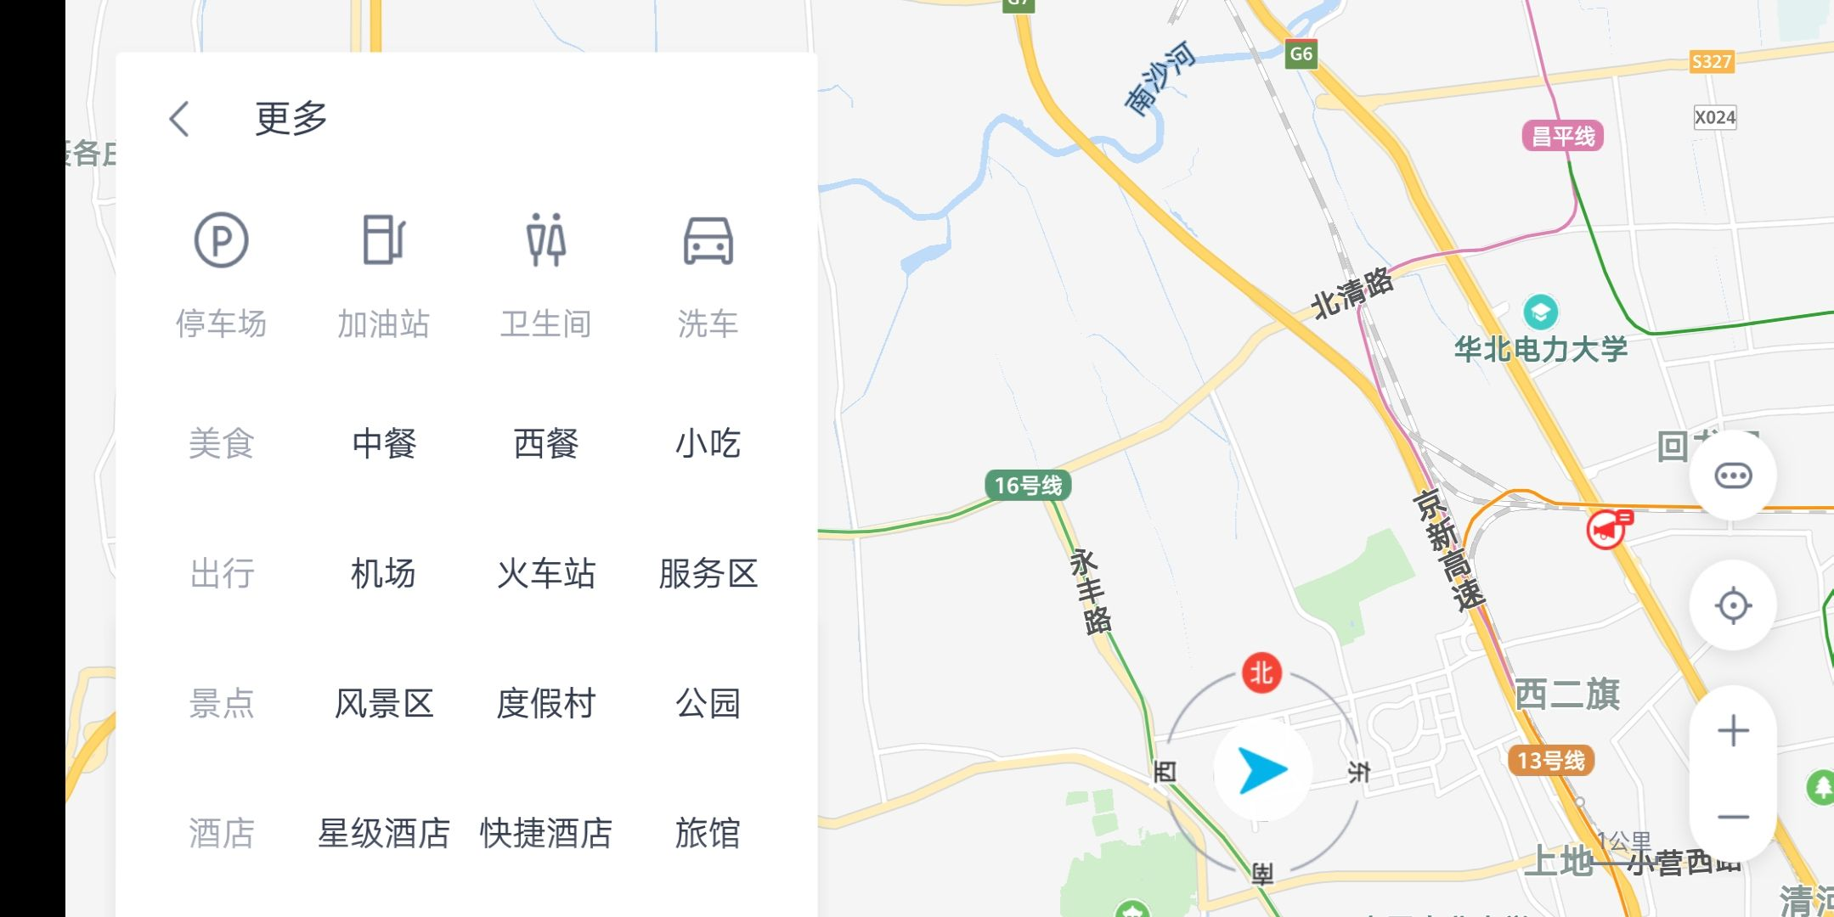

（未开启导航，跳转到地图应用内部的更多服务页面）

* **导航模式**：

（1）显示导航小箭头，正北模式，起点到终点蚯蚓线，起点和终点的颜色不同，蚯蚓线中有路况情况，周围路网无路况，不支持缩放比例。

（2）诱导面板展示信息包含:下一个机动点诱导信息 icon、当前位置距离下一个机动点距离、~~下一个机动 点机动信息~~。 （由于横屏地图卡片较小，需要评估下是否可以放下且不影响地图功能）

**诱导信息icon：**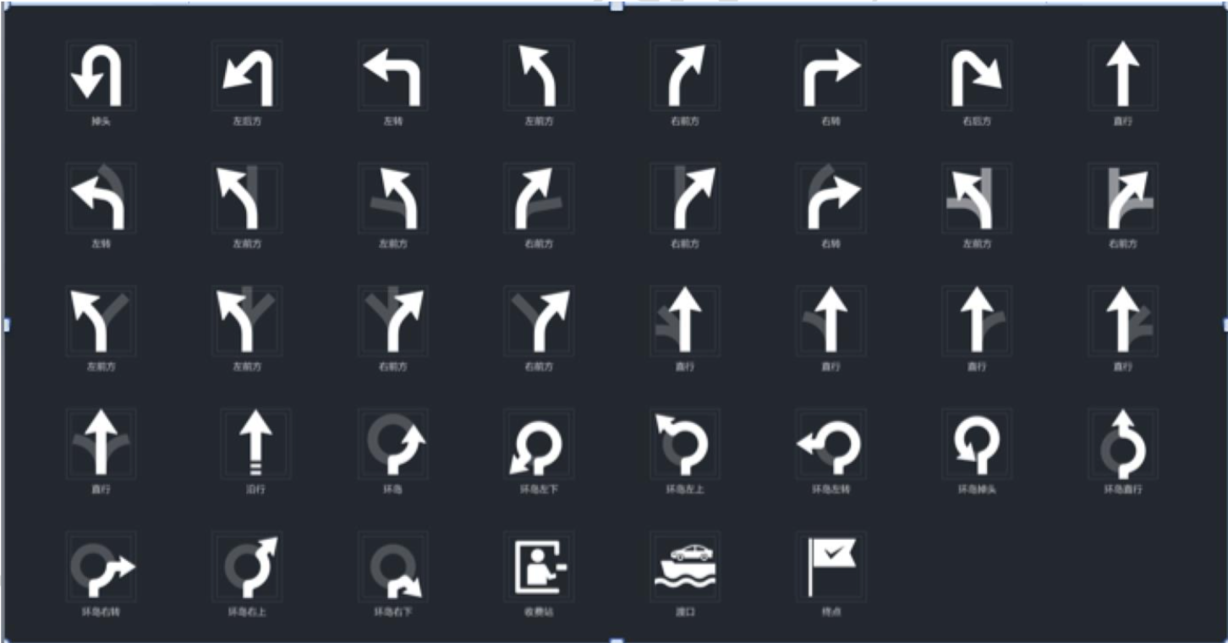

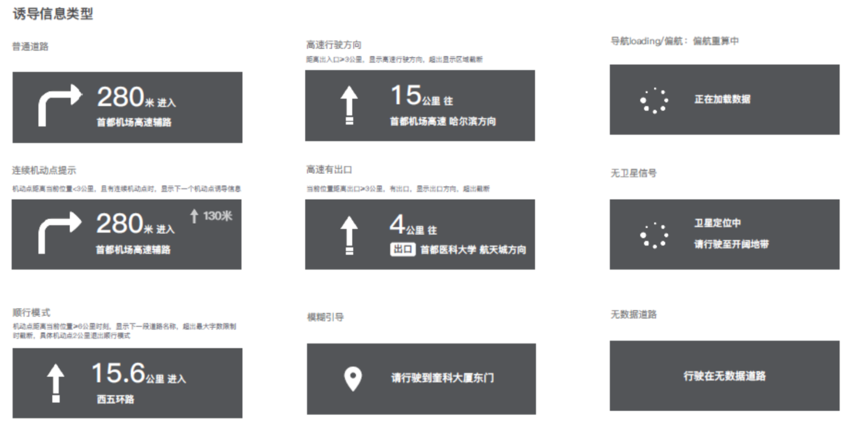

### 负一屏内容

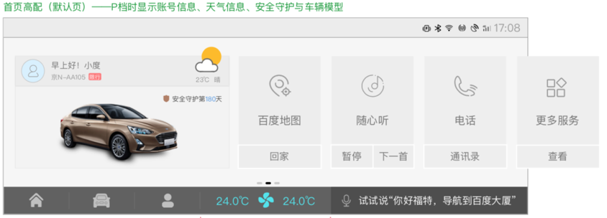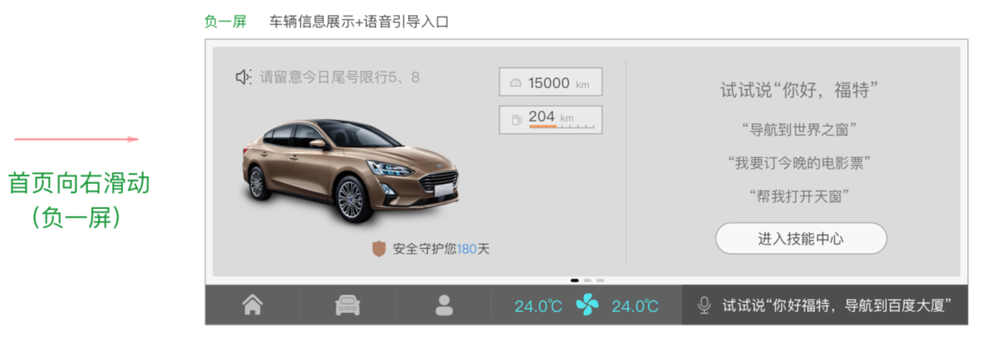

负一屏内容包含：车辆卡片和语音卡片

（一）车辆卡片：

注：车辆卡片，点击图片要能进入360车模-增加相关文字说明；

1. 提示区信息：

展示策略：正常情况下不展示，用于异常提醒；

- 提醒内容： 1）道路限行提醒（未设置车牌号，提示引导用户设置个人中心-车辆信息）； 优先显示最紧急信息。

限行数据目前支持城市：

|  |  |  |  |
| --- | --- | --- | --- |
|  |  |  |  |

2. 行驶里程

- 数据来源：从仪表盘同步数据，展示车辆的行驶里程；

- 价值点说明：服务于后续用于用户成就体系，比如：新手上路，老司机等勋章；

3. 车模照片：

- 数据源：获取当前车辆模型的照片，车辆配置接口；——陈冰

- 重点检查项：车漆颜色需要和出厂保持一致；

4. 陪伴天数：（依赖车机激活方案，r3交付；相关的运营活动方案Job2考虑）

- 展示：“~~小福~~已经安全守护您xx天”，从正式激活日期当天开始计算；

- 跳转：点击安全盾牌和文字，跳转到调起安全的app；

- 价值点说明：后续运营的彩蛋预留入口，默认情况下展示陪伴用户的天数，在活动日，可以推送相关活动，例如：周年赠送保养券，流量等。

（二）语音卡片：

语音引导：复用语音引导策略，在语音产品中设计，动态在前台展示；

未登录状态，不能使用语音；未登录状态，语音卡片引导用户登陆。

语音query 由后台配置，由后台运营此部分内容。

~~跳转：点击语音技能中心，跳转技能中心（需要看语音中心应用进度，如进度未匹配则不显示入口）。~~

### 右一屏内容

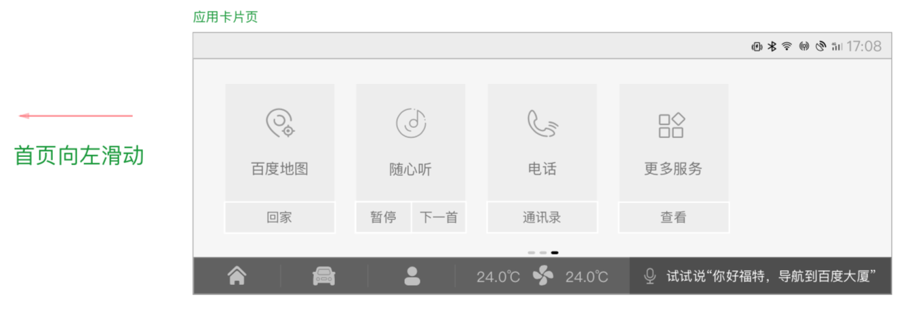

右一屏内容包含应用小卡片内容；最多添加至8个小卡片，用户可自定义顺序，同竖屏策略一致。

## 全部应用功能

# 需求内容

## 2.4.1. 页面示意图

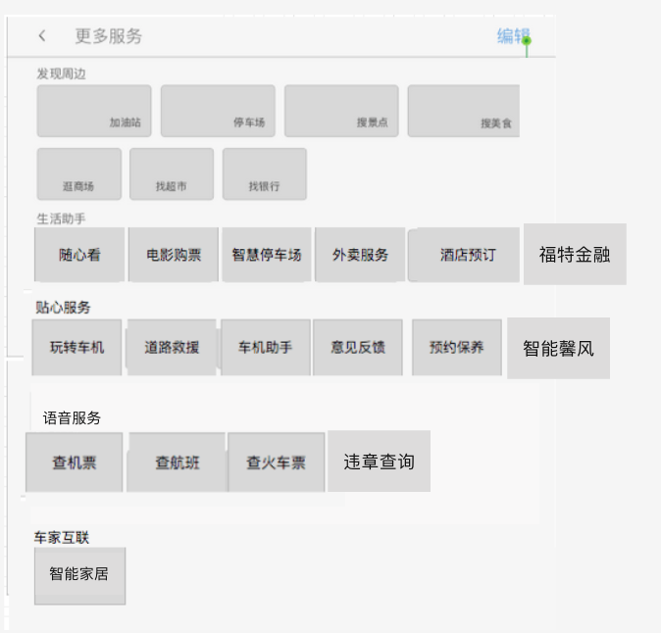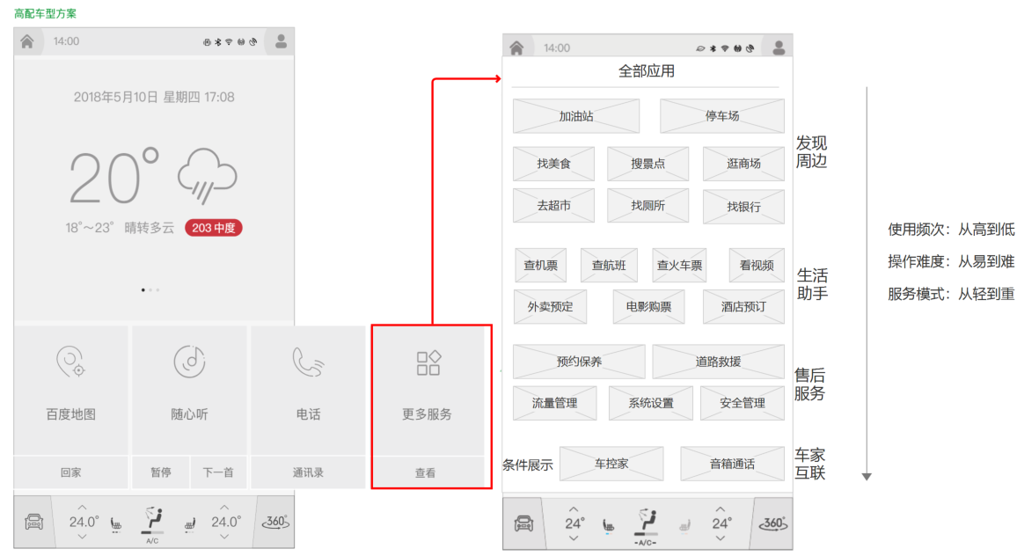

车主手册

## 2.4.2.信息架构

* **定位**：首页Launcher：展示最高频的功能，全部应用：展示系统提供的所有服务；
* **可配置：**为用户提供一组默认的高频操作入口和排序，用户可根据自己的操作习惯，将自己最高频的应用推荐到首页；
* **首页底部卡片：**
  1. 默认数量：8个；
  2. 默认顺序：百度地图 —> 随心听 —> 蓝牙电话 —>随心看 —>电影购票 —>智慧停车场 —>外卖服务 —>更多服务；
  3. 卡片增加：在全部应用页面，用户可通过一定操作，将部分卡片移动到首页，最多可增加10个，即首页卡片最多10个，不支持循环滑动，弱进度条展示；
  4. 卡片减少：默认4个卡片（地图，随心听，电话，更多服务）不可删除，用户自定义卡片可以删；
  5. 针对不同用户对各个应用使用的频率不同，可在设置中对卡片进行顺序调整。
  6. 允许用户自行设置卡片顺序，允许更多应用可设置在首页；
  7. 目前已定义小卡片快捷入口：

随心看/本地视频：点击跳转本地视频页面；

道路救援/呼叫救援：点击拨打救援电话；

车机助手/隐私设置：点击跳转隐私设置页面；

未定义的卡片，快捷入口用【查看】占位，便于后续扩展功能。

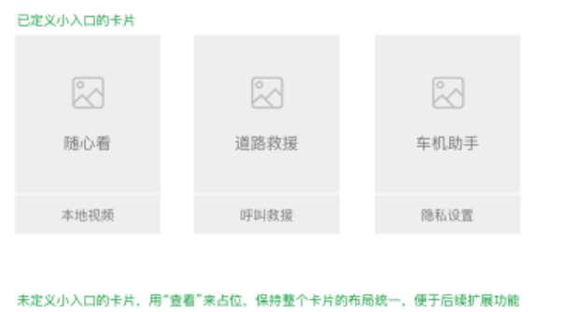

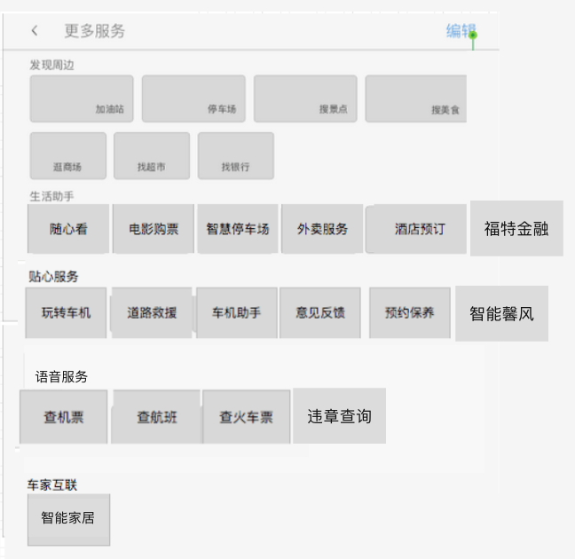

车主手册

全部应用主页面示意图，具体详见设计稿

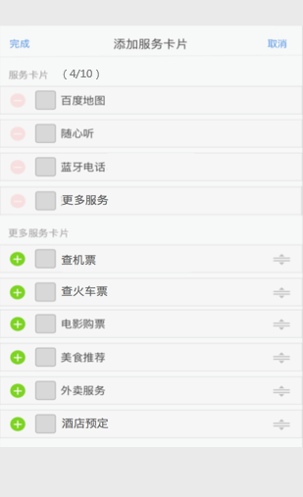

编辑页面示意图，具体详见设计稿

## 2.4.3. 页面内容

目前5大分类，共24个应用：发现周边（7），生活助手（10），贴心服务（6），语音服务（4），车家互联（1）。

提供一个全局应用字典，供用户查找，分类&排序三大原则：

* 使用频次：从高到低；
* 操作难度：从易到难；
* 服务模式：从轻到重；

### 2.4.4. 发现周边（7个） 与一期相同

将地图周边服务最高频的应用前置，供用户选择

* 1. 加油站：点击进入附近的加油站页面；
  2. 停车场：点击进入附近的停车场页面；
  3. 找美食：点击进入附近的美食商家页面；
  4. 搜景点：点击进入附近的景点页面；
  5. 逛商场：点击进入附近的商场页面；
  6. 去超市：点击进入附近的超市页面；
  7. 找银行：点击进入附近的银行页面；

### 2.4.5. 生活助手（10个）

* 1. 随心看（海量视频随心看）：可观看爱奇艺视频，在保证驾驶安全的情况下，有条件观看；

小卡片快捷入口：本地视频，点击跳转 随心看中的本地视频；

* 1. 抖音：抖音第三方的APP直接放到车机上；与手机端的区别在于只能看不能够拍&制作；跟手机版的账号可以同步并登陆；基本功能：看+点赞+点评+看个人进去已经制作过的视频；可通过方向盘控制抖音视频；可以用手机上的二维码扫描登陆；可通过语音（上一首/下一首/暂停播放等）操控；
  2. 电影购票（新热电影等你挑）：可在车上完成电影购票操作，点击进入电影购票服务页；
  3. 智慧停车场：可在车上完成停车支付服务，点击进入智慧停车场首页；
  4. 外卖服务：可在车上快速预订外卖，点击进入外卖服务页；
  5. 酒店预订：可在车上完成酒店预订，点击进入酒店服务页；
  6. 福特金融：可在车机上查询贷款信息，点击进入福特金融首页（福特开发）；
  7. 流量查询：SYNC+车机流量查询和充值购买。
  8. 喜马拉雅：内容待定。
  9. 在线商城：可在车机上查看福特周边商品并支持购买，点击进入在线商城首页（福特开

发）。

### 2.4.6. 贴心服务（6个）

1.玩转车机（教你玩转各应用）：定位是系统帮助手册，用户点击进入玩转系统帮助页；

2.道路救援（电话：4006501688）：可在线提交救援申请和拨打救援电话，点击跳转到道路救援页面；小卡片快捷入口：呼叫救援，点击跳转 拨打救援电话。

3.车机助手（原安全管理）：查看车机相关安全信息，点击跳转到安全管理首页；小卡片快捷入口：隐私设置，点击跳转 隐私设置页面。

4.意见反馈：用户手机用户对车机的意见和建议，点击跳转意见反馈首页。

5.预约保养：可预约维修和保养，点击跳转到预约保养页面；

6. 车主手册： 车主贴心引导助手，点击跳转到 车主手册首页（福特开发）。

### 2.4.6.1. 语音服务（4个）

1. 查机票： 可查询从A地到B地的机票，点击跳转到机票查询语音页面；
2. 查航班： 可查询指定航班号的信息，点击跳转到航班查询语音页面；
3. 查火车票： 可查询从A地到B地的火车票，点击跳转到火车票查询语音页面；
4. 违章查询： 查询车辆违章信息，点击进入违章查询语音页面；

### 车家互联（1个） 与一期相同

智能家居：进入车控家首页，进入添加“我的智能硬件”；